«به نام خدا»

**گزارش آزمایش شمارهٔ 7 آزمایشگاه مدارمنطقی**

**هدف: «تلفن راه دور»**

امیرحسین محمّدزاده ۴۰۲۱۰۶۴۳۴ ******* کسری منتظری ۴۰۲۱۰۶۵۷۵

استاد مربوطه : دکتر انصاری – دستیار آموزشی : جناب آقای پورعاشوری

این آزمایش به شکل مشترک بین گروه 1 و 2 انجام شد. با اجازه از TA درس، از نوشته های گروه 1 و از عکس های گروه خود برای تهیه گزارش استفاده کردیم

هدف آزمایش: هدف از انجام این آزمایش پیاده‌سازی یک مدار $FSM$ برای تلفن راه دور است. به طور خلاصه قصد داریم نمایشگری برای تعداد سکه های باقی مانده مان در دستگاهی مانند کیوسک تلفن طراحی کنیم که با 0 شدن این سکه ها برای مدتی هشدار داده شود و نهایتا اگر باز هم سکه ای در دستگاه انداخته نشد، خدمات دستگاه متوقف شود.

وسایل مورد نیاز:

برد بورد [1] - دو عدد تراشه‌ي $4510$– تراشه‌ی $7493$– تراشه‌ی $74157$- $OR$- $AND$- $NOT$- $XOR$– $LED$– نمایشگر ۷ قطعه‌ای

روش آزمایش:

در ابتدا لازم است ساختار داخلی تراشه 4510 را مورد بررسی قرار دهیم:

CD4510B یک شمارنده BCD (دهدهی) چهار بیتی با ورودی‌های همزمان است. این شمارنده می‌تواند به صورت افزایشی (از 0 تا 9) شمارش کند و شامل ورودی‌های کنترل برای بارگذاری موازی داده‌ها و تنظیم مجدد شمارنده است.

**ورودی‌های تراشه CD4510B**

1. **پایه ورودی CLOCK (CLK)** :
   * این پایه ورودی برای سیگنال ساعت استفاده می‌شود. در هر لبه بالارونده سیگنال ساعت، شمارنده یک واحد افزایش می‌یابد.
2. **پایه PE (Parallel Enable)** :
   * این ورودی برای فعال یا غیرفعال کردن شمارنده استفاده می‌شود. اگر این پایه غیرفعال باشد، شمارنده متوقف می‌شود و به سیگنال‌های ورودی پاسخ نمی‌دهد.
3. **پایه MR (Master Reset)** :
   * این پایه ورودی برای تنظیم مجدد شمارنده به مقدار صفر استفاده می‌شود. با اعمال یک سیگنال فعال به این پایه، شمارنده به مقدار صفر بازنشانی می‌شود.
4. **پایه UP/DOWN (UP/DOWN)** :
   * این ورودی تعیین می‌کند که شمارنده به صورت افزایشی (UP) یا کاهشی (DOWN) عمل کند. در حالت UP شمارنده از 0 تا 9 و در حالت DOWN از 9 تا 0 شمارش می‌کند.
5. **پایه DATA INPUTS (D0 … D3)** :
   * این چهار پایه ورودی داده‌های موازی هستند که برای بارگذاری یک مقدار دهدهی مشخص به شمارنده استفاده می‌شوند.
6. **پایه Cl (Carry-in)** :

* این پایه برای ورود سیگنال Carry-in استفاده می‌شود که در مواقعی که چندین شمارنده به صورت سری متصل می‌شوند، مفید است.
* اگر این پایه فعال باشد (معمولاً به زمین متصل است)، می‌تواند یک سیگنال Carry از یک شمارنده قبلی دریافت کند و به شمارنده فعلی انتقال دهد.

1. **پایه CARRY OUT (CO)** :
   * این پایه خروجی برای نشان دادن وقوع یک حالت انتقال (carry) در شمارنده استفاده می‌شود. این پایه در صورتی فعال می‌شود که شمارنده از مقدار 9 به 0 یا از 0 به 9 شمارش کند، بسته به حالت UP یا DOWN.

**نحوه عملکرد**

* **شمارش افزایشی**: وقتی که UP/DOWN در حالت UP باشد و ENABLE فعال باشد، با هر پالس ساعت، شمارنده یک واحد افزایش می‌یابد.
* **شمارش کاهشی**: وقتی که UP/DOWN در حالت DOWN باشد و ENABLE فعال باشد، با هر پالس ساعت، شمارنده یک واحد کاهش می‌یابد.
* **تنظیم مجدد**: با فعال کردن RESET، شمارنده به مقدار صفر بازنشانی می‌شود.
* **بارگذاری داده‌های موازی**: با فعال کردن LOAD، مقدار ورودی‌های D0 تا D3 به شمارنده بارگذاری می‌شود و شمارنده از آن مقدار شروع به شمارش می‌کند.

با این توضیحات به سراغ طراحی مدار می رویم:

از آنجایی که در آزمایشگاه دیکودر 3 به 8 وجود ندارد ابتدا ساختار داخلی دیکودر را با گیت های AND و ORپیاده سازی می کنیم

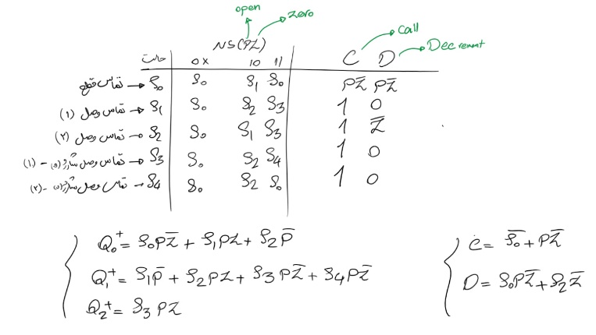

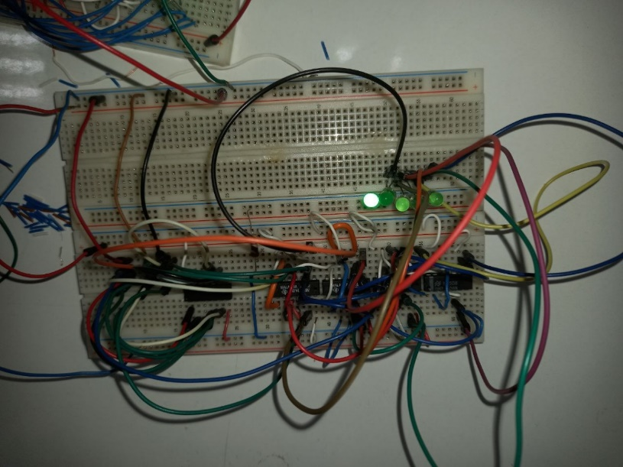

سپس به سراغ طراحی شمارنده 4510 و متصل کردن هر پایه آن به مکان مربوطه اش (مطابق پروتئوس راهنمایی) می رویم:

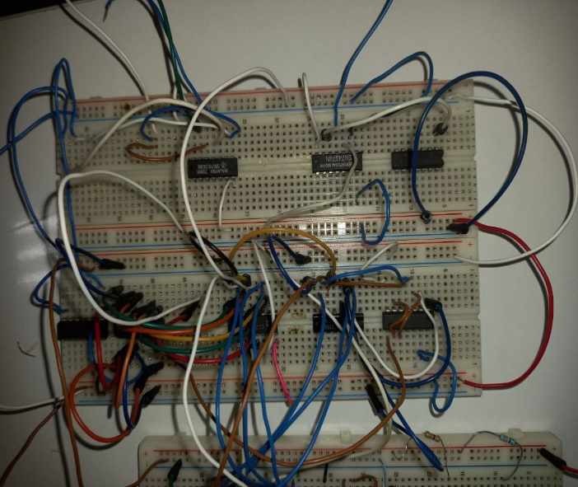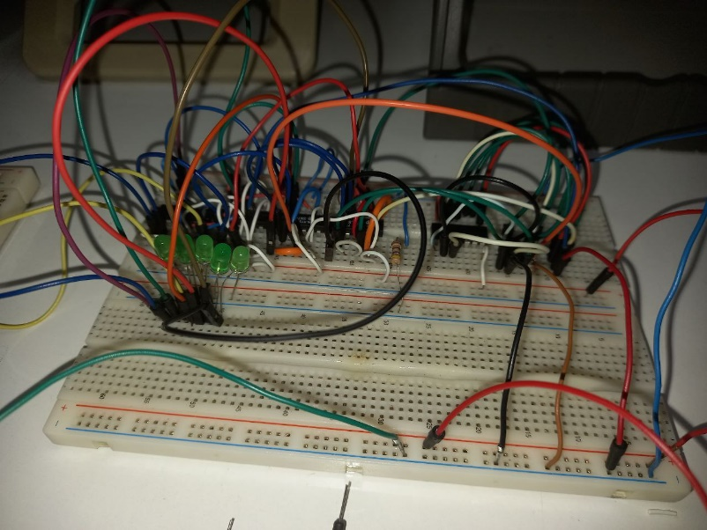

برای امتحان کردن شمارنده می بایست آن را به نمایشگر ها (سون سگمنت) متصل کنیم ولی از آنجایی که سون سگمنت ها سالم نیستند باز هم منطق داخلی سون سگمنت را پیاده سازی می کنیم:

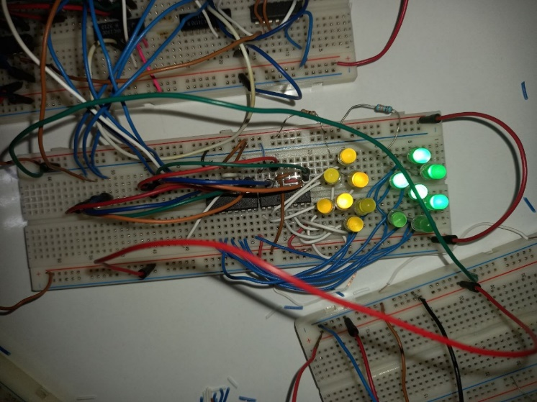

حال برای امتحان کردن شمارنده کافیست آن را به نمایشگر ها متصل کنیم

در نهایت کافیست بعد از پیاده سازی منطق پشت فلیپ فلاپ ها تمام برد بورد ها را به هم وصل کنیم تا خروجی هایمان مشخص شوند:

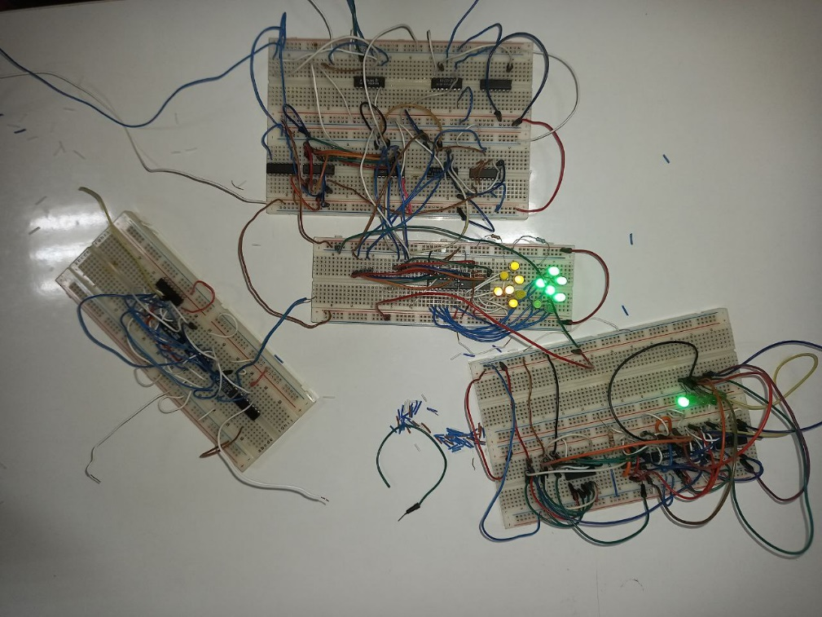

مشاهدات:

با فعال کردن سیگنال coin به تعداد سکه های نمایش گر یک سکه اضافه می شود.

با گذشت دو پالس ساعت یک سکه از سکه های نمایشگر کاسته می شود.

با تمام شدن سکه ها سیگنال هشدار دهنده فعال می شود.

با گذشت 3 پالس ساعت از روشن شدن سیگنال ساعت در صورت اضافه نکردن سکه سیگنال برقراری تماس قطع می شود.(در واقع چراغ برقراری تماس خاموش می شود)

1.